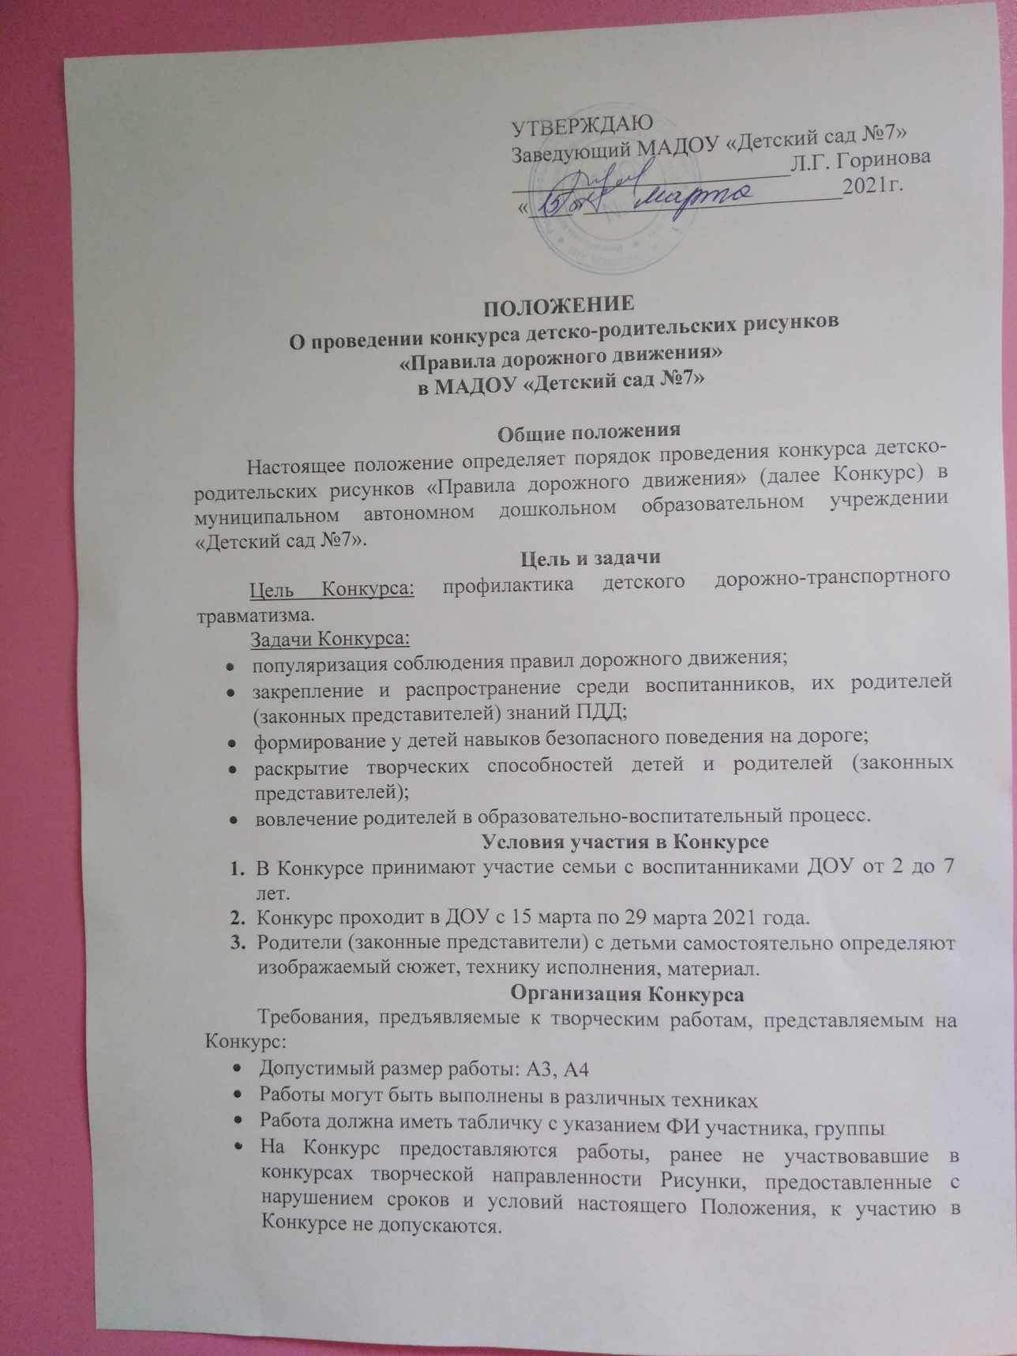

ПОЛОЖЕНИЕ
О проведении конкурса детско-родительских рисунков
«Правила дорожного движения»
в МАДОУ «Детский сад №7»

Общие положения
Настоящее положение определяет порядок проведения конкурса детско-родительских рисунков «Правила дорожного движения» (далее Конкурс) в муниципальном автономном дошкольном образовательном учреждении «Детский сад №7».
Цель и задачи
Цель Конкурса: профилактика детского дорожно-транспортного травматизма.
Задачи Конкурса:
- популяризация соблюдения правил дорожного движения;
- закрепление и распространение среди воспитанников, их родителей (законных представителей) знаний ПДД;
- формирование у детей навыков безопасного поведения на дороге;
- раскрытие творческих способностей детей и родителей (законных представителей);
- вовлечение родителей в образовательно-воспитательный процесс.
Условия участия в Конкурсе
- В Конкурсе принимают участие семьи с воспитанниками ДОУ от 2 до 7 лет.
- Конкурс проходит в ДОУ с 15 марта по 29 марта 2021 года.
- Родители (законные представители) с детьми самостоятельно определяют изображаемый сюжет, технику исполнения, материал.
Организация Конкурса
Требования, предъявляемые к творческим работам, представляемым на Конкурс:
- Допустимый размер работы: А3, А4
- Работы могут быть выполнены в различных техниках
- Работа должна иметь табличку с указанием ФИ участника, группы
- На Конкурс предоставляются работы, ранее не участвовавшие в конкурсах творческой направленности Рисунки, предоставленные с нарушением сроков и условий настоящего Положения, к участию в Конкурсе не допускаются.
Критерии оценки
- Принятые к участию в Конкурсе рисунки, оцениваются Жюри по пятибалльной шкале по критериям (Приложение 1):
- Выполнение условий Конкурса.
- Эстетичность оформления работы, а также выполнение требований к оформлению.
- Оригинальность выполнения и передачи образа в работе.
- Проявление творчества детей и родителей.
- Степень включенности детей в работу.
Подведение итогов
- Оценивание работ состоится 30 марта 2021 года.
- Итоги Конкурса оформляются приказом заведующего ДОУ.
- Победители определяются двух возрастных категориях: младшие и старшие дошкольники.
- По результатам Конкурса победители (1,2,3 места) награждаются грамотами, все остальные участники благодарственными письмами.

Приложение 1
К конкурсу детско-родительских рисунков
«Правила дорожного движения»

№ п\п | Критерии  ФИ участника | Выполнение условий конкурса | Эстетичность оформления работы, а также выполнение требований к оформлению | Оригинальность выполнения и передачи образа в работе | Проявление творчества детей и родителей | Степень включенности детей в творческую работу | Итоговый балл

Жюри:

